Методическая разработка
по формированию функциональной грамотности обучающихся
на уроках математики
(из опыта работы)

Автор: Панова Любовь Сергеевна
Место работы: МБОУ Вершино-Дарасунская средняя общеобразовательная школа
Должность: учитель математики

2022 год

Содержание
1.Введение______________________________________________________3
2.Практическая часть методической разработки_______________________5
3.Задачи по формированию функциональной грамотности на уроках математики
3.1.Читательская грамотность_______________________________________9
3.2.Финансовая грамотность________________________________________17
3.3.Логическая грамотность_________________________________________22
4. Геометрия______________________________________________________26
5.Прикидки и оценки_______________________________________________28
6.Заключение_____________________________________________________35
7.Список литературы_______________________________________________36

1.ВВЕДЕНИЕ.
В современном образовании имеется ряд проблем. Одна из них заключается в том, что успех в школе — не всегда значит успех в жизни. Опыт доказал неэффективность имеющейся в течение длительного времени предметной или дисциплинарной модели содержания образования, ориентированной на знания. Собственно, поэтому основным ориентиром для совершенствования качества образования должен стать план действий по развитию функциональной грамотности школьников.
Сегодняшняя система школьного образования испытывает большие изменения в своей структуре, на передний план в настоящий момент выходят запросы общества к выпускникам: это навыки работы в команде, лидерские качества, инициативность, финансовая и гражданская грамотности и многое другое. Заказ общества - на всесторонне образованную личность, способную принимать нестандартные решения, умеющую анализировать, соотносить имеющуюся информацию, делать выводы и использовать творчески полученные знания. Одной из задач модернизации образования является формирование и развитие функциональной грамотности школьников. Она же выступает одним из главных показателей качества знаний и умений учащихся в аспекте международных сравнительных исследований.
Общеучебные умения (ключевые компетенции) развиваются в ходе обучения всем предметам на уровне, доступном учащимся соответствующей возрастной группы, и подразделяются на четыре вида:
– организационные умения (компетенции личностного самосовершенствования или регулятивные действия);
– интеллектуальные умения (учебно-познавательные, информационные, ценностно-смысловые компетенции или познавательные универсальные действия);
– оценочные умения (ценностно-смысловые компетенции или личностные действия);
– коммуникативные умения (общекультурные, коммуникативные, социально-трудовые компетенции или коммуникативные действия)
Понятие «функциональная грамотность» подразумевает владение умениями:
- выявлять проблемы, возникающие в окружающем мире, решаемые посредством математических знаний,
- решать их, используя математические знания и методы,
- обосновывать принятые решения путем математических суждений,
- анализировать использованные методы решения,
- интерпретировать полученные результаты с учетом поставленной задачи.
А.В. Хуторской считает, что овладеть социальным опытом, получить навыки жизни и практической деятельности в обществе можно при условии владения следующими ключевыми образовательными компетенциями: ценностно-смысловыми, общекультурными, учебно-познавательными, информационными, коммуникативными, социально-трудовыми и компетенциями личностного самосовершенствования. Таким образом, развитие функциональной грамотности является актуальной задачей педагога в настоящее время.
Предложенная методическая разработка может быть полезна педагогам среднего и старшего звена образовательных учреждений.
Цель опыта: создание условий формирования функциональной грамотности
учащихся на уроках математики с применением действующего на данный момент программно-методического обеспечения.
Задачи опыта:
1.Поделиться опытом работы по использованию заданий на уроках математики,
способствующих формированию и развитию функциональной грамотности у обучающихся.
2.Показать практическую значимость использования данных заданий в работе
и целесообразность их использования на уроках.
3.Сформировать методическую копилку учителя математики по формированию
функциональной грамотности.
Новизна методической разработки заключается в создании банка методических и дидактических материалов по вопросам реализации содержания и технологий формирования функциональной грамотности на уроках математики.
Методическая разработка состоит из заданий, содержание которых направлено на формирование навыков читательской, финансовой, математической грамотности учащихся 5-11 классов на уроках математики. Задания позволят учителям использовать их на разных этапах урока и внеурочной деятельности при подготовке учащихся к итоговой аттестации и ВПР.
2.Практическая часть методической разработки
Что же такое «функциональная грамотность»? Функциональная грамотность – умение решать жизненные задачи в разнообразных сферах деятельности; способность использовать полученные математические знания для решения задач в разнообразных сферах; готовность применять математику в различных ситуациях. Одной из составляющей функциональной грамотности – это математическая грамотность учащихся. Математическая грамотность – это способность человека определять и понимать роль математики в мире, в котором он живёт, высказывать обоснованные математические суждения и использовать математику так, чтобы удовлетворять в настоящем и будущем потребности, свойственные созидательному, заинтересованному и мыслящему гражданину.
Основные признаки функционально грамотной личности: это человек самостоятельный, познающий и умеющий жить среди людей, обладающий определёнными качествами, ключевыми компетенциями.
Современный цифровой мир с одной стороны облегчил жизнь человека, а с другой стороны, наоборот, усложнил. Перед человеком открывается многообразие цифрового мира. Теперь большая свобода выбора, и сделать правильный выбор часто означает сэкономить деньги или их не потерять, для этого надо иметь как минимум читательскую грамотность.
Функциональная грамотность – это модное новое слово. Но на самом деле — это ключевые умения, которые позволяют решать нерафинированные задачи, а наоборот, использовать математические методы, чтобы решать задачи, которые возникают из практики, решать задачи, с которыми мы сталкиваемся в жизни.
Следует обратить серьезное внимание на повышение мотивации школьников к обучению через включение практических занятий, направленных на формирование навыков применения полученных знаний в жизненных ситуациях.
К сожалению, в учебниках математики предлагается большое количество технических упражнений, а задач практического содержания очень мало, а ведь практические задачи более сложные и трудоемкие. Конечно, легче предложить ученику примеры по подстановке данных в формулу, но гораздо важнее научить ученика решать практические задачи.
Изменения так же потерпели и задания ОГЭ и ЕГЭ для выпускников. Задания экзаменационного материала подразделялись на алгебру и геометрию. Спустя некоторое время их начали делить на три группы- алгебра, геометрия, реальная математика. Мы все понимаем, что под понятием “реальная математика” мы подразумевали задания практико-ориентированного типа, задачи с которыми дети сталкиваются в жизни.
Сейчас множество задач практического содержания включены в экзаменационный материал ОГЭ и ЕГЭ. И на данный момент, перед учителями стоит большая задача формирования навыков критического мышления, что дает возможность развивать функциональную грамотность обучающихся в процессе учебной деятельности. А также существует проблема формирования функциональной грамотности учащихся, что требует необходимость обновления содержание образования и форм и методов обучения.
Все задачи по развитию функциональной грамотности я разбиваю на разделы: читательская грамотность, логическая грамотность, прикидки и оценки, работа с графическими представлениями информации, экономика и финансы, геометрия.
Для подготовки учащихся к ОГЭ и ЕГЭ задания из данных разделов применяю практически на каждом уроке начиная уже с 5 классов.
При отборе содержания заданий учитываю каждую основную тему традиционного школьного курса математики: числа, измерения, оценка, алгебра, функции, геометрия, вероятность, статистика, элементы теории чисел.
В рамках этих тем значительное внимание уделяю ряду вопросов, имеющих высокую практическую значимость (измерение геометрических величин, оценка, проценты, масштаб, интерпретация диаграмм и графиков реальных зависимостей, вероятность, статистические показатели и др.).
Одно из ведущих мест в «математической грамотности» отводится учебной задаче. Термин «учебная задача» — это то, что выдвигается самим учеником для выполнения в процессе обучения в познавательных целях. Учебная задача часто рождается из проблемной ситуации, когда незнание сталкивается с чем-то новым, неизвестным, но решение учебной задачи состоит не в нахождении конкретного выхода, а в отыскании общего способа действия, принципа решения целого класса аналогичных задач. Учебная задача решается школьниками путем выполнения определенных действий: знаю – не знаю – хочу узнать.
Типы учебных задач:
- задания, в которых имеются лишние данные;
- задания с противоречивыми данными;
- задания, в которых данных недостаточно для решения;
- многовариативные задания (имеют несколько вариантов решения).
Задача учителя по формированию новых компетенций при работе с учащимися предполагает работу применения новых знаний, нового способа по выработанному алгоритму. Для этого предлагаю учащимся решить ситуационные, практико-ориентированные задания, задачи открытого типа.
Типы задач:
- Предметные задачи: в условии описывается предметная ситуация, для решения которой требуется установление и использование знаний конкретного учебного предмета, изучаемых на разных этапах и в разных его разделах; в ходе анализа условия необходимо «считать информацию», представленную в разных формах, сконструировать способ решения.
- Межпредметные задачи: в условии описана ситуация на языке одной из предметных областей с явным или неявным использованием языка другой предметной области. Для решения нужно применять знания из соответствующих областей; требуется исследование условия с точки зрения выделенных предметных областей, а также поиск недостающих данных, причем решение и ответ могут зависеть от исходных данных, выбранных (найденных) самими обучающимися.
- Практико-ориентированные задачи: в условии описана такая ситуация, с которой подросток встречается в повседневной своей жизненной практике. Для решения задачи нужно мобилизовать не только теоретические знания из конкретной или разных предметных областей, но и применить знания, приобретенные из повседневного опыта самого обучающегося. Данные в задаче должны быть взяты из реальной действительности.
- Ситуационные задачи: не связаны с непосредственным повседневным опытом обучающегося, но они помогают обучающимся увидеть и понять, как и где могут быть полезны ему в будущем знания из различных предметных областей. Решение ситуационных задач стимулирует развитие познавательной мотивации обучающихся, формируют способы переноса знания в широкий социально-культурный контекст.
Развитие логического мышления школьников основывается на решении нестандартных задач на уроках математики, которые требуют повышенного внимания к анализу условия и построения цепочки взаимосвязанных логических рассуждений. Они позволяют рассматривать объект с разных точек зрения, учат анализу, синтезу, оценочным суждениям, воспитывают внимание, способствуют развитию познавательного интереса и активности учащихся. Задания предполагают повысить у учащихся мотивацию к изучению предмета, развить аналитико-синтетические способности, сообразительность, математическую речь, гибкость ума. Для реализации формирования функциональной грамотности в обучении необходимо:
-регулярно задавать ученикам вопросы: «Где в жизни вам пригодятся эти знания и умения?»;
- систематически включать в урок компетентностные задачи или задания на применение предметных знаний для решения практической задачи, а также задачи на ориентацию в жизненной ситуации.

3.Задания по формированию функциональной грамотности на уроках математики
3.1.Читательская грамотность
В своей работе учитель использует много различных приемов и методов подготовки к уроку. Наиболее широкое применение в современной школе получила технология развития критического мышления, включающая в себя основы смыслового чтения.
Один из первых и самых ключевых навыков функциональной грамотности в математике — чтение сложных текстов, из которых не всегда очевидно, что именно требуется в задаче. К сожалению, этой теме уделяется мало внимания, особенно в старших классах. Статистика проведения ЕГЭ говорит о том, что даже в очень простых задачах школьники допускают глупые ошибки, неправильно читая условия и находя ответ не на тот вопрос, который предлагался в задаче. Рассмотрим некоторые из них.
№1. Пользуясь описанием, определите, какими цифрами на плане обозначены населённые пункты.
Софья летом отдыхает у дедушки с бабушкой в посёлке Магистральный. В субботу они собираются съездить на машине в город Усть-Кут в мебельный магазин. Из посёлка Магистральный в город Усть-Кут можно проехать по прямой дороге. Есть более длинный путь: по прямолинейному шоссе через посёлок Казачинск до посёлка Ленинское, где нужно повернуть под прямым углом налево на другое шоссе, ведущее в город Усть-Кут.. Есть и третий маршрут: в посёлке Казачинск можно свернуть на прямую дорогу в город Усть-Кут, которая идёт мимо озера.
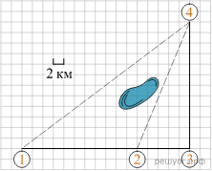
№2. Для объектов, указанных в таблице, определите, какими цифрами они обозначены на схеме.
Объекты | Сцена | Туалеты | Детская площадка | Кафе
Цифры
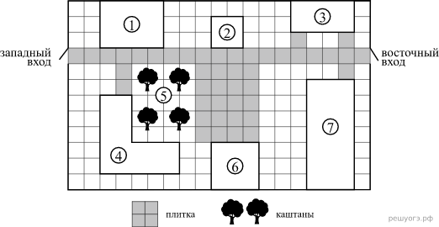
На плане (см. рисунок) изображён парк культуры и отдыха города Усть-Кут. Сторона каждой клетки равна 2 м. Парк имеет прямоугольную форму. Зайти в парк можно через один из двух входов: западный или восточный.
Если зайти в парк через западный вход, то слева будет расположено детское кафе «В гостях у Мальвины», а справа — детская площадка. Рядом с детской площадкой посажены ели. Рядом с восточным входом располагаются общественные туалеты и роликовая площадка, обозначенная на плане цифрой 7. Помимо указанных объектов, в парке имеются фонтан (отмечен цифрой 2) и сцена. Все дорожки в парке имеют ширину 2 м и вымощены тротуарной плиткой 1 м × 1 м. Между фонтаном и сценой имеется площадка, вымощенная такой же плиткой.
№3 Найдите объём парного отделения строящейся бани (в куб. м).
Хозяин дачного участка в посёлке Казачинск строит баню с парным отделением. Парное отделение имеет размеры: длина 3,7 м, ширина 2,3 м, высота 2,2 м. Для разогрева парного помещения можно использовать электрическую или дровяную печь. Три возможных варианта даны в таблице. Какой вариант выгоднее?
Номер печи | Тип | Объем помещения | Масса | Стоимость
1 | Дровяная | 9-14 | 40 | 20 100
2 | Дровяная | 12-19 | 49 | 21 600
3 | Электрическая | 10-18 | 18 | 15 000

Для установки дровяной печи дополнительных затрат не потребуется. Установка электрической печи потребует подведения специального кабеля, что обойдётся в 6200 руб. Кроме того, хозяин подсчитал, что за год электрическая печь израсходует 2300 киловатт-часов электроэнергии по 3,5 руб. за 1 киловатт-час, а дровяная печь за год израсходует 1,6 куб. м дров, которые обойдутся по 1700 руб. за 1 куб. м.
№4 Какое наименьшее количество дуг нужно заказать, чтобы расстояние между соседними дугами было не более 60 см?

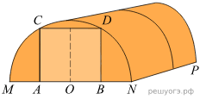
Дмитрий Александрович решил построить на дачном участке теплицу длиной NP = 5,5 м. Для этого он сделал прямоугольный фундамент. Для каркаса теплицы Дмитрий Александрович заказывает металлические дуги в форме полуокружностей длиной 5,8 м каждая и плёнку для обтяжки. В передней стенке планируется вход, показанный на рисунке прямоугольником ACDB .
Точки A и B — середины отрезков MO и ON соответственно.
№5 Для объектов, указанных в таблице, определите, какими цифрами они обозначены на плане.
Объекты | Пруд | Пристройка к дому | Курятник | Теплица
Цифры

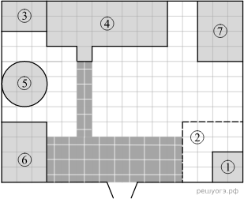
На плане изображено домохозяйство по адресу: посёлок Ленинское, улица Комсомольская, д. 29 (сторона каждой клетки на плане равна 1 м). Участок имеет прямоугольную форму. Выезд и въезд осуществляются через единственные ворота.
При входе на участок слева от ворот находится вольер, отмеченный на плане цифрой 6. Площадь, занятая вольером, равна 12 кв. м.
Жилой дом находится в глубине территории. Помимо вольера и жилого дома, на участке имеются пристройка к дому и теплица, построенная на территории огорода (огород отмечен цифрой 2). Между пристройкой и вольером расположен пруд. Также на участке есть курятник, расположенный рядом с домом.
Все дорожки внутри участка вымощены тротуарной плиткой размером 0,5 м × 0,5 м. Между вольером и огородом имеется площадка, вымощенная такой же плиткой.
На участке планируется провести электричество.
№6 Для станций, указанных в таблице, определите, какими цифрами они обозначены на схеме.
Станции | Международная | Ломоносовская | Театральная | Проспект славы
Цифры

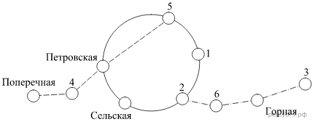
На рисунке изображена схема метро города N. Станция Театральная расположена между станциями Поперечная и Петровская. Если ехать по кольцевой линии (она имеет форму окружности), то можно последовательно попасть на станции Петровская, Маяковская, Владимирская, Международная, Сельская. Жёлтая ветка включает в себя станции Международная, Ломоносовская, Горная, Проспект славы.
№7 Для объектов, указанных в таблице, определите, какими цифрами они обозначены на схеме.
Объекты | Салон  сотовой связи МТС | Магазин бытовой  техники | Магазин  «Спецодежда» | Павильон  «Игрушки»
Цифры

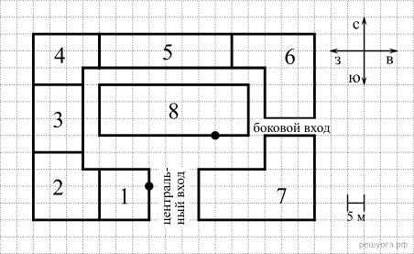
На плане (см. рисунок) изображён торговый комплекс (сторона каждой клетки на плане равна 5 м). Слева от центрального входа расположен магазин «Спецодежда», к которому примыкает магазин мужской одежды. В северо-западном углу расположена «Книжная лавка», а в северо-восточном углу — магазин бытовой техники. Между «Книжной лавкой» и магазином бытовой техники находится павильон «Игрушки». Между книжной лавкой и магазином мужской одежды — салон сотовой связи МТС. Между центральным и боковым входами — магазин женской одежды. В центре торгового комплекса — магазин «Караван».
№8 Для объектов, указанных в таблице, определите, какими цифрами они обозначены на схеме.
Объекты | Балкон | Детская комната | Спальня | Кухня
Цифры

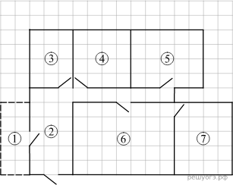
На плане изображена схема квартиры (сторона каждой клетки на схеме равна 1 м). Вход и выход осуществляются через единственную дверь.
При входе в квартиру расположен коридор, отмеченный цифрой 2. Слева от него расположен балкон. Напротив входа в квартиру располагается совмещённый санузел, а справа от него — детская комната.
Гостиная занимает наибольшую площадь в квартире, из гостиной можно попасть в спальню. В конце коридора находится кухня площадью 20 м².
Пол в гостиной планируется покрыть паркетной доской длиной 1 м и шириной 0,25 м.
В квартире проведены газопровод и электричество.
№9 Пользуясь описанием, определите, какими цифрами на плане обозначены деревни.
На рисунке изображён план сельской местности.
Анна на летних каникулах приезжает в гости к дедушке с бабушкой в деревню Олинск (на плане обозначена цифрой 1). В конце каникул дедушка на машине собирается отвезти Анну на автобусную станцию, которая находится в деревне Ульяновка. Из Олинска в Ульяновку можно проехать по просёлочной дороге мимо реки. Есть другой путь — по шоссе до деревни Карповка, где нужно повернуть под прямым углом налево на другое шоссе, ведущее в Ульяновку. Третий маршрут проходит по просёлочной дороге мимо пруда до деревни Ёлкино, где можно свернуть на шоссе до Ульяновки. Четвёртый маршрут пролегает по шоссе до деревни Авдеевка, от Авдеевки до Ёлкино по просёлочной дороге мимо конюшни и от Ёлкино до Ульяновки по шоссе. Ещё один маршрут проходит по шоссе до деревни Матусово, по просёлочной дороге мимо конюшни от Матусово до Жетково и по шоссе от Жетково до Ульяновки.
Шоссе и просёлочные дороги образуют прямоугольные треугольники.
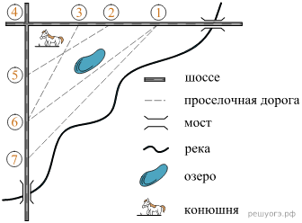
По шоссе Анна с дедушкой едут со скоростью 50 км/ч, а по просёлочным дорогам — со скоростью 30 км/ч. Расстояние от Олинска до Авдеевки равно 15 км, от Авдеевки до Матусово — 9 км, от Матусово до Карповки — 23 км, от Ёлкино до Карповки — 35 км, от Карповки до Жетково — 17 км, а от Жеткво до Ульяновки — 24 км.
3.2.Финансовая грамотность.
Экономика — одно из наиболее естественных приложений математики и, наоборот, один из «заказчиков» создания математики.
С такими задачами сталкивается любой ученик в реальной жизни, а как следствие — ещё и на экзаменах.
№1. Хозяин участка хочет сделать пристройку к дому. Для этого он планирует купить 12 тонн силикатного кирпича. Один кирпич весит 3 кг. Цена кирпича и условия доставки всей покупки приведены в таблице.

Поставщик | Цена кирпича  (руб. за шт.) | Стоимость  доставки (руб.)  до 15 тонн (руб.) | Специальные условия
А | 12,48 | 8000 | Доставка бесплатно, если сумма заказа превышает 50 000 руб.
Б | 14,68 | 5000 | Доставка со скидкой 50 %, если сумма заказа  превышает 55 000 руб.
Во сколько рублей обойдётся наиболее дешёвый вариант?
№2. Для остекления витрин кафе «Колокольчик» требуется заказать 32 одинаковых стёкла в одной из трёх фирм. Площадь каждого стекла 0,8 м². В таблице приведены цены на стекло и на резку стекла. Сколько рублей будет стоить самый дешёвый заказ?

Фирма | Цена стекла  (руб./м²) | Резка стекла  (руб./шт.) | Дополнительные  условия
«Вени» | 560 | 35 | —
«Види» | 570 | 24 | При заказе на сумму свыше 15 000 рублей  резка бесплатна
«Вици» | 600 | 13 | При заказе на сумму свыше 12 500 рублей  резка бесплатна
№3 Хозяин участка планирует установить в жилом доме систему отопления. Он рассматривает два варианта: электрическое или газовое отопление. Цены на оборудование и стоимость его установки, данные о расходе газа, электроэнергии и их стоимости даны в таблице.

 | Нагреватель (котёл) | Прочее оборудование  и монтаж | Средн. расход газа/  средн. потребл. мощность | Стоимость газа/  электроэнергии
Газовое отопление | 20 000 руб. | 15 370 руб. | 1,6 куб. м/ч | 4,9 руб./куб. м
Электр. отопление | 15 000 руб. | 14 000 руб. | 4,9 кВт | 4,2 руб./( кВтч )

Обдумав оба варианта, хозяин решил установить газовое отопление. Через сколько часов непрерывной работы отопления экономия от использования газа вместо электричества компенсирует разницу в стоимости покупки и установки газового и электрического оборудования?
№4 В таблице указана стоимость (в рублях) некоторых продуктов в четырёх магазинах, расположенных в посёлке Магистральный, в городе Усть-Кут, в посёлке Казачинск и посёлке Ленинское.

Наименование продукта | Посёлок Магистральный | Город Усть-Кут | Посёлок Казачинск | Посёлок Ленинское
Молоко (1 л) | 74 | 56 | 68 | 44
Хлеб (1 батон) | 25 | 20 | 35 | 30
Сыр «Российский» (1 кг) | 650 | 720 | 620 | 600
Говядина (1 кг) | 340 | 380 | 410 | 390
Картофель (1 кг) | 25 | 35 | 30 | 32

Полина с дедушкой хотят купить 2 л молока, 5 кг говядины и 8 кг картофеля. В каком магазине такой набор продуктов будет стоить дешевле всего? В ответ запишите стоимость данного набора в этом магазине.
№5 Андрей выяснил, что его велосипед пришёл в нерабочее состояние. Андрей посетил сайты интернет- магазина «Озон» и магазина «Спортмастер», расположенного в соседнем доме, чтобы узнать некоторые цены. В этих магазинах можно купить готовый велосипед либо запасные части. Цены на продукцию магазинов и срок доставки из интернет-магазина даны в таблице.

Продукция | Цена в магазине  «Спортмастер» (руб.) | Цена в магазине  «Озон» (руб.) | Срок доставки из  магазина «Озон» (дни)
Подсветка для спиц | 290 | 280 | 3
Шина вида «А» | 780 | 750 | 12
Шина вида «Б» | 1680 | 1450 | 12
Спица | 60 | 70 | 3
Педаль вида «А» | 437 | 405 | 10
Педаль вида «Б» | 960 | 850 | 10
Тормоз вида «А» | 1150 | нет | 10
Тормоз вида «Б» | нет | 2180 | 10
Набор крепёжных изделий | 940 | 965 | 14

Андрея не устраивает срок доставки деталей из интернет- магазина, и он решил приобрести детали в магазине «Спортмастер». Он готов потратить на ремонт не более 6500 рублей и при этом хочет купить самый дорогой набор для ремонта велосипеда, который может себе позволить. Ему нужно купить 5 спиц, 2 шины (одного вида), 2 педали (одного вида), тормоз (любого вида) и набор крепёжных изделий. Сколько рублей Андрей потратит на набор запасных частей?
№6 Для приготовления маринада для огурцов на 1 литр воды требуется 12 г лимонной кислоты. Лимонная кислота продается в пакетиках по 10 г. Какое наименьшее число пакетиков нужно купить хозяйке для приготовления 6 литров маринада?
№7 Маша отправила SMS - cообщения с новогодними поздравлениями своим 24 друзьям. Стоимость одного SMS-сообщения 2 рубля 30 копеек. Перед отправкой сообщения на счету у Маши было 60 рублей. Сколько рублей останется у Маши после отправки всех сообщений?
№8 Летом килограмм клубники стоит 270 рублей. Маша купила 4 кг 500 г клубники. Сколько рублей сдачи она должна была получить с 2000 рублей?
№9 Для покраски 1 кв. м потолка требуется 150 г краски. Краска продаётся в банках по 2,5 кг. Какое наименьшее количество банок краски нужно для покраски потолка площадью 41 кв. М?
№10 На день рождения полагается дарить букет из нечётного числа цветов. Хризантемы стоят 145 рублей за штуку. У Дениса есть 700 рублей. Из какого наибольшего числа хризантем он может купить букет Любе на день рождения?
3.3.Логическая грамотность
Наибольшие затруднения у школьников, как правило, вызывают решения нестандартных задач, т.е. задач, алгоритм решения которых им неизвестен. Одна из важных задач обучения – развитие у детей логического мышления. Такое мышление проявляется в том, что при решении задач ребенок соотносит суждения о предметах, отвлекаясь от особенностей их наглядных образов, рассуждает, делает выводы. Умение мыслить логически, выполнять умозаключения без наглядной опоры, сопоставлять суждения по определенным правилам необходимое условие усвоения учебного материала на уроках математики.
Школьникам, которые никогда не будут использовать математику в работе, всё равно придётся принимать в жизни решения, которые будут основаны на анализе сложившейся ситуации, на анализе входных данных. Эти данные могут быть текстом договора, надписью на информационном щите, инструкцией к электроприбору и так далее.
В этом блоке собраны примеры заданий, с помощью которых школьники смогут научиться отвечать на вопрос «следует ли из этой информации тот или иной вывод?».
В ОГЭ, ЕГЭ есть задачи такого характера. Вот задачи из открытых источников.
№1 Люди, проживающие в многоквартирном доме, решили выкупить этот дом. Они вместе хотят собрать деньги таким образом, чтобы каждый из них заплатил сумму, пропорциональную площади его квартиры. Например, мужчина, проживающий в квартире, которая занимает 1/5 площади всех квартир, должен будет заплатить 1/5 от всей стоимости здания. Выберите все верные утверждения.
A. Человек, проживающий в самой большой квартире, заплатит больше денег за каждый квадратный метр своей квартиры, чем человек из самой маленькой квартиры.
B. Зная площадь двух квартир и цену одной из них, мы можем вычислить цену второй.
C. Зная цену здания и сумму, которую заплатит каждый владелец, мы можем вычислить общую площадь всех квартир.
D. Если бы общая стоимость здания была снижена на 10%, каждый из владельцев заплатил бы на 10% меньше.
№2 Кондитер испёк 40 печений, из них 10 штук он посыпал корицей, а 20 штук он собирается посыпать сахаром (кондитер может посыпать одно печенье и корицей, и сахаром, а может вообще ничем не посыпать). Выберите утверждения, которые будут верны при указанных условиях независимо от того, какие печенья кондитер посыплет сахаром.
A. Найдётся печений, которые ничем не посыпаны.
B. Найдётся печений, посыпанных и сахаром, и корицей.
C. Если печенье посыпано корицей, то оно посыпано и сахаром.
D. Не может оказаться печений, посыпанных и сахаром, и корицей.
№3 Петя меняет маленькие фишки на большие. За один обмен он получает 3 большие фишки, отдав 10 маленьких. До обменов у Пети было 100 фишек (среди них были и большие, и маленькие), а после стало 65. Сколько обменов он совершил?
№4 Тане на день рождения подарили 15 шариков, 8 из которых жёлтые, а остальные зелёные. Таня на трёх шариках нарисовала рисунки маркером, чтобы подарить маме, папе и брату. Выберите все утверждения, которые будут верны при указанных условиях независимо от того, на каких шариках Таня нарисовала рисунки
1) Найдётся 2 зелёных шарика без рисунков.
2) Не найдётся 5 жёлтых шариков с рисунками.
3) Если шарик жёлтый, то на нём Таня нарисует рисунок.
4) Найдётся 3 жёлтых шарика с рисунками.
№5 Перед баскетбольным турниром измерили рост игроков баскетбольной команды города N. Оказалось, что рост каждого из баскетболистов этой команды больше 180 см и меньше 195 см. Выберите утверждения, которые верны при указанных условиях. В ответе запишите номера выбранных утверждений без пробелов, запятых и других дополнительных символов.
1) В баскетбольной команде города N обязательно есть игрок, рост которого равен 200 см.
2) В баскетбольной команде города N нет игроков с ростом 179 см.
3) Рост любого баскетболиста этой команды меньше 195 см.
4) Разница в росте любых двух игроков баскетбольной команды города N составляет более 15 см.
№6 При взвешивании животных в зоопарке выяснилось, что буйвол тяжелее льва, медведь легче буйвола, а рысь легче льва. Выберите утверждения, которые следуют из приведённых данных.
1) Рысь легче медведя.
2) Буйвол самый тяжёлый из всех этих животных.
3) Медведь тяжелее льва.
4) Рысь легче буйвола.
№7 Во дворе школы растут всего три дерева: ясень, рябина и осина. Ясень выше рябины на 1 метр, но ниже осины на 2 метра. Выберите все утверждения, которые верны при указанных условиях.
1) Среди указанных деревьев не найдётся двух одной высоты.
2) Ясень, растущий во дворе школы, выше осины, растущей там же.
3) Любое дерево, помимо указанных, которое ниже ясеня, растущего во дворе школы, также ниже рябины, растущей там же.
4) Любое дерево, помимо указанных, которое ниже рябины, растущей во дворе школы, также ниже ясеня, растущего там же.
№8 В доме Маши меньше этажей, чем в доме Стаса, в доме Ксюши больше этажей, чем в доме Стаса, а в доме Нади больше этажей, чем в Машином доме, но меньше, чем в Ксюшином доме. Выберите утверждения, которые верны при указанных условиях.
1) В доме Маши меньше этажей, чем в доме Нади.
2) Дом Ксюши самый многоэтажный среди перечисленных четырёх.
3) Среди этих четырёх домов есть три дома с одинаковым количеством этажей.
4) В Надином доме один этаж.
№9 Среди жителей дома № 23 есть те, кто работает, и есть те, кто учится. А также есть те, кто не работает и не учится. Некоторые жители дома № 23, которые учатся, ещё и работают. Выберите утверждения, которые верны при указанных условиях.
1) Хотя бы один из работающих жителей дома № 23 учится.
2) Все жители дома № 23 работают.
3) Среди жителей дома № 23 нет тех, кто не работает и не учится.
4) Хотя бы один из жителей дома № 23 работает.
№10 Некоторые сотрудники фирмы летом 2014 года отдыхали в Крыму, а некоторые ― в Сочи. Все сотрудники, которые отдыхали в Сочи, не отдыхали в Крыму. Выберите утверждения, которые верны при указанных условиях.
1) Если сотрудник этой фирмы летом 2014 года отдыхал в Крыму, то он отдыхал и в Сочи.
2) Каждый сотрудник этой фирмы отдыхал летом 2014 года в Крыму.
3) Среди сотрудников этой фирмы, которые не отдыхали в Сочи летом 2014 года, есть хотя бы один, который отдыхал в Крыму.
4) Нет ни одного сотрудника этой фирмы, который летом 2014 года отдыхал и в Крыму, и в Сочи.
4. Геометрия
Функциональная грамотность в геометрии — один из важнейших блоков. Сама наука геометрия произошла благодаря запросам повседневной жизни к науке. Геометрия окружает нас повсюду, например, в архитектуре и картах. Поэтому важно развивать геометрическую интуицию и уметь применять геометрические методы на практике.
Большое внимание в школьном курсе геометрии уделяется доказательствам геометрических утверждений, в задачах по планиметрии и стереометрии используется много формул и вычислений. Необходимо развивать геометрическую интуицию, решать задачи с практическим содержанием. Часто школьники ещё не готовы к такой подаче материала, поэтому важно познакомить ребят с большим количеством несложных наглядных геометрических сюжетов.
Одним из важных геометрических понятий является понятие масштаба, которое теряется в школьном курсе. Реально масштаб изучается только на уроках географии, а развитию интуитивного понимания масштаба на уроках математики времени уделяется мало.
№1 Грузчик на складе может поднять упаковку размером 3×3×3 литровых пакетов молока. Смогут ли три грузчика поднять упаковку 9×9×9 пакетов?
№2 В сосуд, имеющий форму конуса, налили 25 мл жидкости до половины высоты сосуда (см. рисунок). Сколько миллилитров жидкости нужно долить в сосуд, чтобы заполнить его доверху?
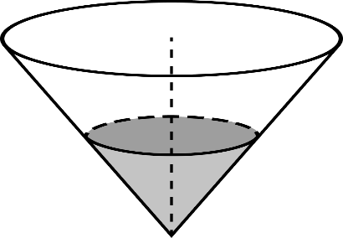
№3 Дачный участок имеет форму прямоугольника, стороны которого равны 40м и 20м. Дом, расположенный на участке, на плане также имеет форму прямоугольника, стороны которого равны 9 м и 8 м. Найдите площадь оставшейся части участка, не занятой домом. Ответ дайте в квадратных метрах.
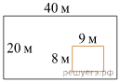
№4 Квартира состоит из комнаты, кухни, коридора и санузла (см. чертёж). Комната имеет размеры 5 м × 3,5 м, коридор — 1,5 м × 6,5 м , длина кухни — 3,5 м. Найдите площадь санузла (в квадратных метрах).
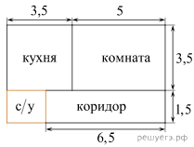
№5 На рисунке показано, как выглядит колесо с 7 спицами. Сколько будет спиц в колесе, если угол между соседними спицами в нём будет равен 12°?

№6 Какой наименьший угол (в градусах) образуют минутная и часовая стрелки часов в 7:00?
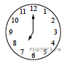
№7 От столба к дому натянут провод длиной 15 м, который закреплён на стене дома на высоте 3 м от земли (см. рис.). Найдите высоту столба, если расстояние от дома до столба равно 12 м. Ответ дайте в метрах.
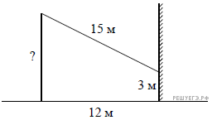
№8 Перила лестницы дачного дома для надёжности укреплены посередине вертикальным столбом. Найдите высоту l этого столба, если наименьшая высота h₁ перил относительно земли равна 2,1 м, а наибольшая h₂ равна 3,1 м. Ответ дайте в метрах.
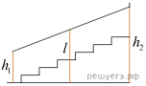
№9 На рисунке изображён колодец с «журавлём». Короткое плечо имеет длину 3 м, а длинное плечо— 6 м. На сколько метров опустится конец длинного плеча, когда конец короткого поднимется на 1,5 м?
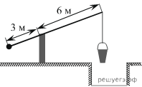
№10 Дачный участок имеет форму квадрата, сторона которого равна 40 м. Дом, расположенный на участке, имеет на плане форму прямоугольника, стороны которого равны 9 м и 8 м. Найдите площадь оставшейся части участка, не занятой домом. Ответ дайте в квадратных метрах.
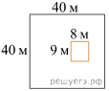
5.Прикидки и оценки
Эти задания связаны с формированием чувства числа, пониманием порядка величин. Очень важно на практических задача развивать чувство числа, что необходимо и при проверке ответа.
Задачи на прикидки и оценки встречаются и на экзаменах. Они включены в эти экзаменационные работы по причине того, что умение примерно оценивать значения величин необходимо человеку в повседневной жизни. Умение прикидывать часто не менее важно, чем умение получать точный ответ. Оно позволяет находить ошибки, принимать решения о покупке, определять достоверность данных.
№1 Установите соответствие между величинами и их возможными значениями. К каждому элементу первого столбца подберите соответствующий элемент из второго столбца.
ВЕЛИЧИНЫ |  | ВОЗМОЖНЫЕ ЗНАЧЕНИЯ
А) площадь почтовой марки  Б) площадь письменного стола  В) площадь города Санкт-Петербург  Г) площадь волейбольной площадки |  | 1) 362 кв. м  2) 1,2 кв. м  3) 1399 кв. км  4) 5,2 кв. см
№2 Установите соответствие между величинами и их возможными значениями: к каждому элементу первого столбца подберите соответствующий элемент из второго столбца.
ВЕЛИЧИНЫ |  | ВОЗМОЖНЫЕ ЗНАЧЕНИЯ
А) площадь поверхности тумбочки  Б) масса одной ягоды клубники  В) толщина лезвия бритвы  Г) объём бутылки соевого соуса |  | 1) 0,08 мм  2) 12,5 г  3) 0,2 кв. м  4) 0,2 л
№3 Установите соответствие между величинами и их возможными значениями: к каждому элементу первого столбца подберите соответствующий элемент из второго столбца.
ВЕЛИЧИНЫ
А) объём банки кетчупа
Б) объём воды в озере Мичиган
В) объём спальной комнаты
Г) объём картонной коробки из-под телевизора
ВОЗМОЖНЫЕ ЗНАЧЕНИЯ
1) 45 м³
2) 0,4 л
3) 94 л
4) 4918 км³
№4 Установите соответствие между величинами и их возможными значениями: к каждому элементу первого столбца подберите соответствующий элемент из второго столбца.
ВЕЛИЧИНЫ
А) площадь футбольного поля
Б) площадь жилой комнаты
В) площадь озера Байкал
Г) площадь листа писчей бумаги
ЗНАЧЕНИЯ
1) 20 кв. м
2) 31 500 кв. км
3) 624 кв. см
4) 7000 кв. м

№5 Установите соответствие между величинами и их возможными значениями: к каждому элементу первого столбца подберите соответствующий элемент из второго столбца.
ВЕЛИЧИНЫ
А) масса мобильного телефона
Б) масса одной ягоды клубники
В) масса взрослого слона
Г) масса курицы
ЗНАЧЕНИЯ
1) 12,5 г
2) 4 т
3) 3 кг
4) 100 г
Для решения таких задач не нужно заучивать точные значения подобных величин. Достаточно привыкать к чувству порядка величины, изучая математику, физику, другие предметы.
№6 Для приготовления маринада для огурцов на 1 литр воды требуется 8 г лимонной кислоты. Лимонная кислота продается в пакетиках по 10 г. Какое наименьшее число пакетиков нужно купить хозяйке для приготовления 11 литров маринада?
№7 На день рождения полагается дарить букет из нечётного числа цветов. Розы стоят 100 рублей за штуку. У Вани есть 780 рублей. Из какого наибольшего числа роз он может купить букет Маше на день рождения?
№8 Сырок стоит 18 рублей. Какое наибольшее число сырков можно купить на 190 рублей?
№9 Больному прописано лекарство, которое нужно принимать по 0,5 г 4 раза в день в течение 16 дней. В одной упаковке 10 таблеток лекарства по 0,5 г. Какого наименьшего количества упаковок хватит на весь курс лечения?
№10 В пачке 500 листов бумаги формата А4. За неделю в офисе расходуется 1200 листов. Какого наименьшего количества пачек бумаги хватит на 8 недель?
В данных задачах необходимо учащимся понять, как нужно округлять ответ с избытком или недостатком.
№11 На рисунке изображён план местности (шаг сетки плана соответствует расстоянию 1 км на местности). Оцените, скольким квадратным километрам равна площадь озера Щало, изображённого на плане. Ответ округлите до целого числа.
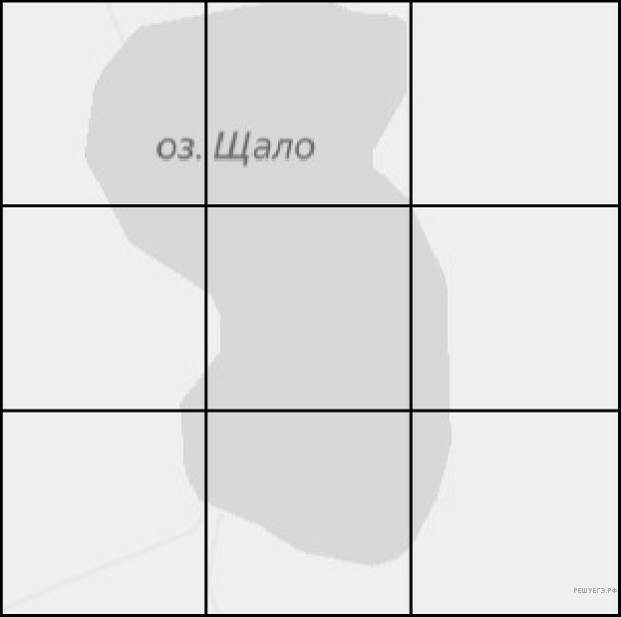
№12 На рисунке изображён план местности (шаг сетки плана соответствует расстоянию 1 км на местности). Оцените, скольким квадратным километрам равна площадь озера Самро, изображённого на плане. Ответ округлите до целого числа.
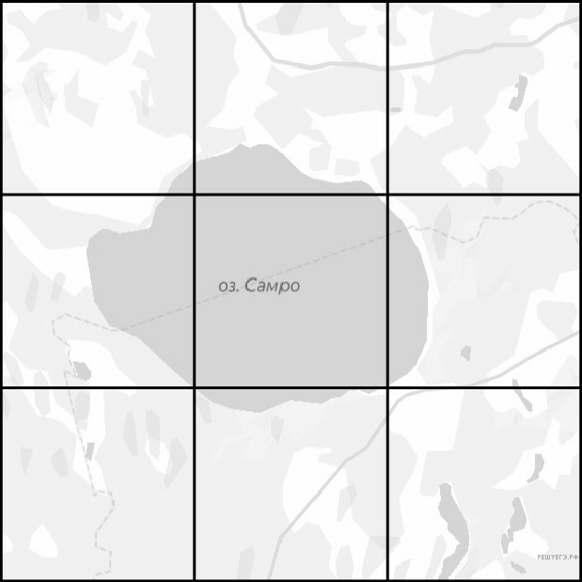

№13 План местности разбит на клетки. Каждая клетка обозначает квадрат 1 м × 1 м. Найдите площадь участка, выделенного на плане. Ответ дайте в квадратных метрах.
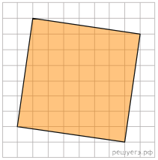
№14 На рисунке изображён план местности (шаг сетки плана соответствует расстоянию 1 км на местности). Оцените, скольким квадратным километрам равна площадь озера Малое Краснохолмское, изображённого на плане. Ответ округлите до целого числа.
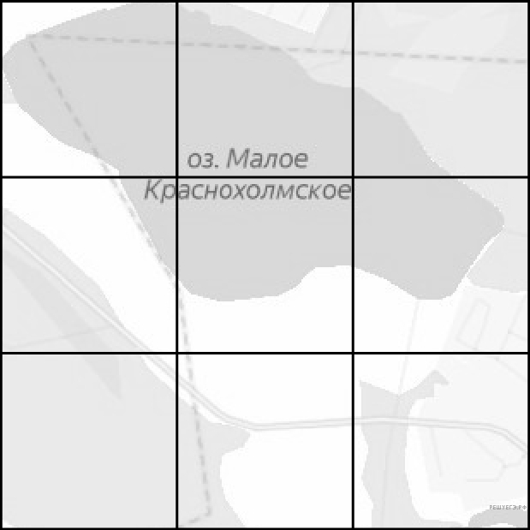
№15 На рисунке изображены автобус и автомобиль. Длина автомобиля равна 4,2 м. Какова примерная длина автобуса? Ответ дайте в сантиметрах.
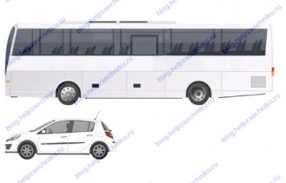
Часто неопределенность сбивает ребят, они не понимают, как решать такие задачи. Необходимо подчеркнуть, что в задаче просят оценить именно примерную длину, площадь. Искать точное значение не требуется. Также важно обратить внимание школьников на единицы измерения, в которых необходимо дать ответ.

6.Заключение
Проблема формирования функциональной грамотности актуальна для школьников. В обществе, осуществляющем переход к экономике знаний, процесс овладения компонентами функциональной грамотности продолжается всю жизнь.
Многие педагоги, несмотря на заданную установку на развитие функциональной грамотной личности, продолжают обучать по традиционной системе, не добавляют новаторство в учебный процесс. Поэтому главной задачей в системе нашего образования является формирование функциональной грамотности личности обучающегося, чтобы каждый ученик мог компетентно войти в контекст современной культуры в обществе, умел выстраивать тактику и стратегию собственной жизни.
На начальном этапе использования технологии потребуется некоторое дополнительное время по сравнению с информационным изложением «готовых» знаний. Но это полностью окупится сформированностью функциональной грамотности, свидетельствующей об умственном развитии ребенка. Это проявится в способности видеть структуру изучаемого материала, ставить проблемы и разрешать их, быстро отделяя главное от второстепенного, свободно выходить за рамки усвоенного, выявляя при этом разные способы решения проблемы, поможет ученику успешно справляться с учебной работой, не испытывая при этом перегрузки.
При переходе на данный проект обучения мы сможем выйти на высокопродуктивную форму образования во всех дисциплинах необходимые для полноценного функционирования человека в современном обществе.

7.Список литературы
- Калинкина Е.Н. Сборник заданий по развитию функциональной математической грамотности обучающихся 5-9 классов. -Новокуйбышевск, 2019.
- Методические материалы по формированию функциональной грамотности учащихся на уроках математики / под редакцией Долматовой Н.В. 2021г.
- Развитие функциональной грамотности обучающихся основной школы: методическое пособие для педагогов /Под общей редакцией Л.Ю. Панариной, И.В. Сорокиной, О.А. Смагиной, Е.А. Зайцевой. – Самара: СИПКРО, 2019. - с.
- СДАМ ГИА: РЕШУ ВПР, ОГЭ, ЕГЭ и ЦТ. Образовательный портал для подготовки к экзаменам
- Электронный банк заданий функциональной грамотности https://fg.resh.edu.ru/functionalliteracy/events
- https://fipi.ru Федеральный институт педагогических измерений. Банк открытых заданий.
- https://oge.sdamgia.ru/Образовательный портал

